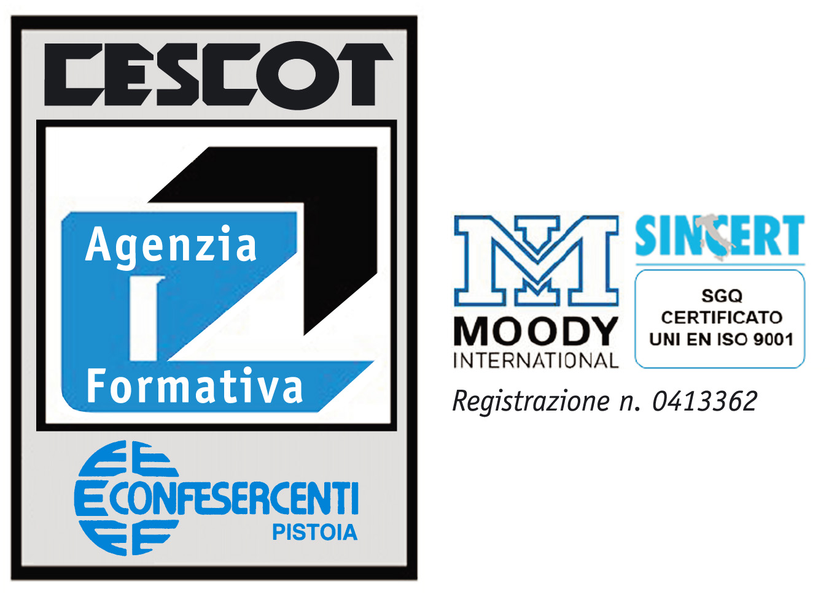


L’agenzia formativa CE.S.CO.T (accreditamento regionale n. PT0405) organizza il seguente percorso ex art. 17 comma 1 let. b LRT n.32/02 riconosciuto con determina 1017 del 09/10/2012 della Provincia di Pistoia:
Corso per la Certificazione di Competenze
ADA UC 448 Preparazione di prodotti panari, dolciari, da forno
Dal Titolo
“I Segreti dell’Arte Pasticcera”

Durata: 160 ore Allievi: minimo n. 8 massimo 15 allievi

Finalità dell’azione: Al termine del corso gli allievi saranno in grado di preparare le materie prime, le attrezzature, i macchinari e provvedere alla lavorazione di paste di base, dolci elaborati in base alle diverse tipologie di prodotti e nel rispetto delle norme igienico sanitarie.
Requisiti in ingresso: Titolo di istruzione di I ciclo: diploma di scuola secondaria di primo ciclo; adempimento dell’obbligo di istruzione e possesso della certificazione delle competenze di base per coloro che devono adempiere al diritto-dovere all’istruzione e formazione professionale; oppure obbligo scolastico con licenza elementare + esperienza lavorativa triennale. I requisiti minimi di accesso al corso verranno verificati tramite i dati forniti con la domanda di iscrizione e da eventuali attestazioni ad esso allegati. Ai candidati stranieri è richiesta una buona conoscenza della lingua italiana orale e scritta (un livello non inferiore all’A2). Tale conoscenza deve essere verificata attraverso un test di ingresso.
Struttura del percorso formativo: Il corso prevede 160 ore di formazione articolate in 80 ore di formazione in aula/laboratorio e 80 ore di stage in aziende del settore. Le unità formative previste sono: le materie prime e le tecniche di modellatura; la pasta sfoglia e i dolci con creme, tecniche e tipologie di cottura e attrezzature; la pasticceria mignon moderna, fresca e secca; la pasta per choux, i dolci tipici e i dolci al cioccolato; normative igienico-sanitarie (haccp): sicurezza, norme antinfortunistiche e dispositivi.
Sede del corso: il corso si terrà presso il laboratorio di cucina di CESCOT scuola “Cotto ad Arte” Via U. Foscolo 43 – 51016 Montecatini Terme (PT)
Modalità riconoscimento crediti: L’agenzia formativa sarà in grado di riconoscere i crediti a chi farà esplicita richiesta in ingresso al percorso. Il candidato dovrà in tal caso presentare curriculum vitae in formato europeo in fase di iscrizione con allegato documenti attestanti titoli di studio, attività lavorativa altri percorsi formativi svolti. E’ riconoscibile al max il 50% delle ore del percorso formativo.
Prove finali: Al termine delle attività formative in aula e di stage verrà organizzata una prova di esame, con una commissione esterna, finalizzata a valutare e certificare le competenze acquisite. Non potranno essere ammessi agli esami finali coloro che non abbiano frequentato almeno il 70% delle ore del percorso formativo e almeno il 50% delle ore di stage. Le prove di valutazione, proposte dal responsabile interno dei processi di valutazione dell’organismo formativo saranno: prova tecnico-pratica e colloquio orale
Tipologia della certificazione finale: Sulla base delle competenze acquisite durante il corso verranno rilasciate le seguenti certificazioni:
- dichiarazione di apprendimenti
- certificazione delle competenze acquisite e relative alla ADA UC 448 “Preparazione di prodotti panari, dolciari, da forno” in caso di superamento dell’esame finale.
Sarà rilasciata in caso di superamento del test finale attestato di percorso di formazione obbligatoria per addetto alle attività alimentari complesse relativo alla UF n.6 “Normative igienico-sanitarie e haccp”.
Servizi di accompagnamento: A fine corso è previsto un incontro dove verranno fornite indicazioni su come redigere il curriculum e come gestire il colloquio di lavoro.
Modalità di selezione: In caso di superamento del n. max di 15 iscritti si procederà a selezione attraverso un colloquio motivazionale.
Iscrizioni: Le domande di iscrizione, redatte su appositi moduli dovranno essere presentate all’agenzia formativa CESCOT Pistoia Via Galvani,17 Loc. S. Agostino Pistoia dalle 9,00 alle 12,30 dal lunedi al venerdi con allegato l’acconto di almeno il 30% della quota di iscrizione. Il costo complessivo del corso è di € 1.200,00. Per ulteriori informazioni contattare CESCOT tel. 0573.927724-27

